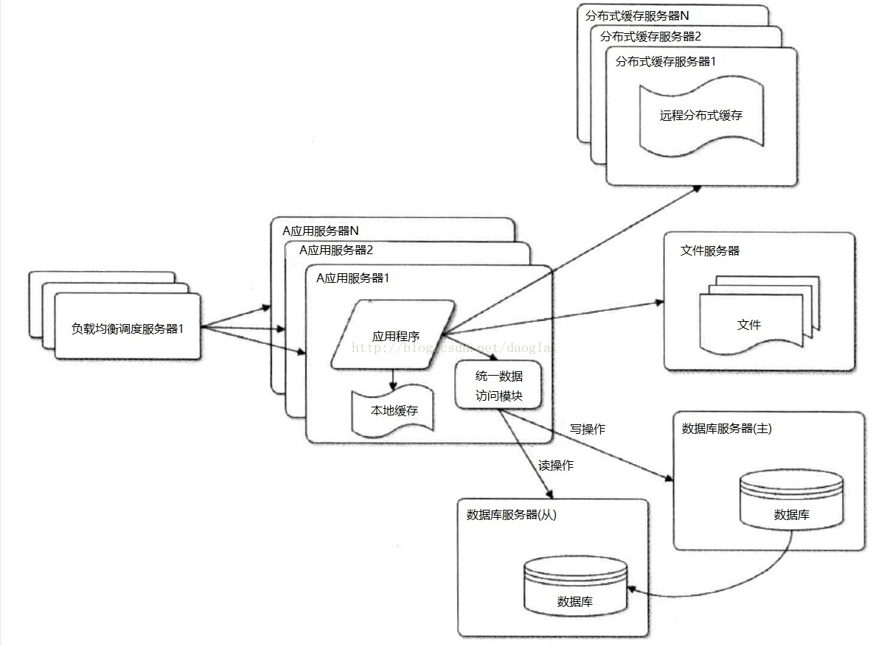

用nginx实现负载均衡

用redis集群实现分布式缓存

(还需要1个进程对分布式缓存的对象进行跨天计算/定时写数据库等, 比如user现在操作平凡的话,设计成定时存储)

文件服务器+对象处理OSS

本地缓存可以存一些静态的数据